Синтез и исследование свойств нитевидных кристаллов гибридных органо-неорганических перовскитов для применения в фотовольтаике
Петров А.A.¹, Тарасов А.Б.²
¹магистр 1 г/о, ²асс. ФНМ МГУ
¹Факультет наук о материалах, ²Химический факультет, Московский государственный университет имени М.В. Ломоносова, 119992, Москва, Россия
basolon@gmail.com
Перовскитные солнечные ячейки являются одними из наиболее динамично развивающихся классов фотовольтаических устройств. С момента их открытия в 2009 году эффективность таких батарей увеличилась с 3,9% до 21% в 2015 году [1]. Ввиду ряда преимуществ, включая простоту их изготовления, низкую стоимость и доступность исходных реагентов, а также высокую эффективность, перовскитные солнечные ячейки могут составить конкуренцию кремниевым аналогам. [2]
Целью данного исследования являлось получение светопоглощающего слоя перовскита в виде структурированных нитевидных кристаллов, а также разработка методики получения тонких покрытий из этого материала. В рамках настоящей работы был изучен механизм роста вискеров и определены оптимальные условия их формирования.
Было обнаружено, что при выдерживания кристаллов PbI₂ в растворе метиламмонийиодида на начальном этапе (менее 3 секунд) происходит ориентированное нарастание протяжённых структур перовскита на поверхности PbI₂. С увеличением времени выдерживания в растворе образующиеся структуры укрупняются и отделяются от поверхности, образуя вискеры.
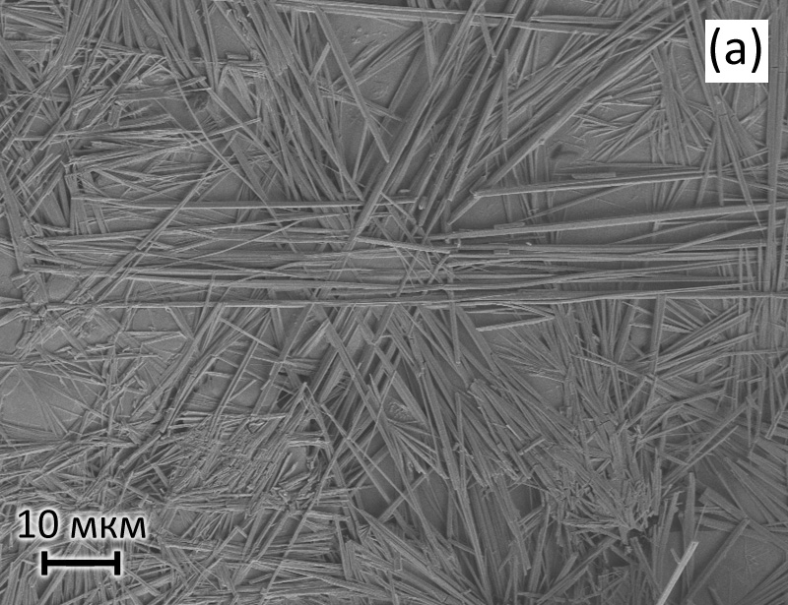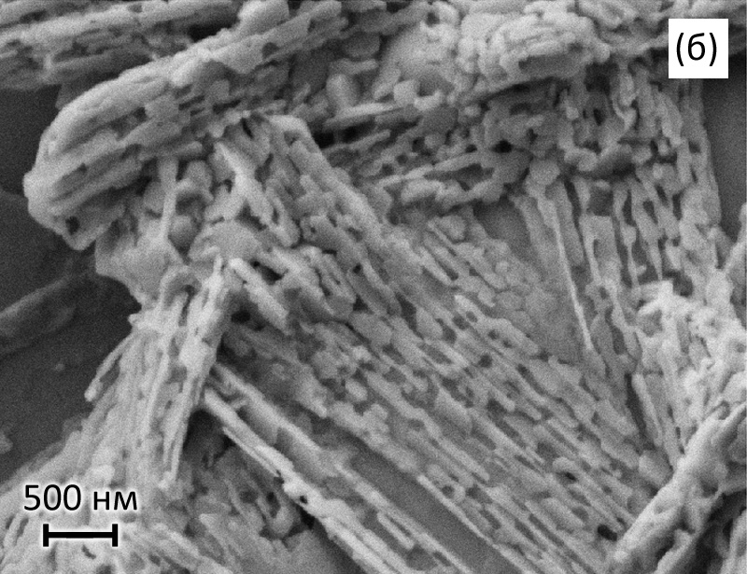
Рис.1. Микрофотография вискеров перовскита при различном увеличении
Проведение серии синтезов при низкой температуре показало, что понижение температуры до 4°C позволяет полностью подавить рост перовскита с побочной кубической морфологией, а длина вискеров увеличивается до сотни мкм (рис.1а). Фотографии РЭМ (рис.1б) позволяют предположить, что вискеры образуются в процессе объединения частиц размером 200-300 нм, что свидетельствует о неклассическом механизме роста вискеров – ориентированном присоединении.
Оптические абсорбция и люминесценция перовскита с морфологией вискеров наблюдаются при более коротких длинах волн (762 нм и 778 нм) в сравнении с кубической (780 нм и 796 нм). Кроме того, в процессе роста перовскита край фундаментального поглощения и максимум люминесценции смещаются в область более длинных волн, а среднее время жизни носителей заряда, полученное из данных время-разрешённой фотолюминесцентной спектроскопии, увеличивается.
Исследования проведены при финансовой поддержке государства в лице Минобрнауки России, уникальный идентификатор проекта RFMEFI61316X0053
Литература
- EPFL achieves 21% efficiency. Media Release Dyesol Ltd. Queanbeyan, 8 December 2015
- Grätzel M. The light and shade of perovskite solar cells // Nat. Mater., 2014. Vol. 13, №9. P. 838–842.

